Игнатьева Мотрена Терентьевна
АУ ДПО "Институт новых технологий РС(Я)"
Учитель-дефектолог

Песочная анимация
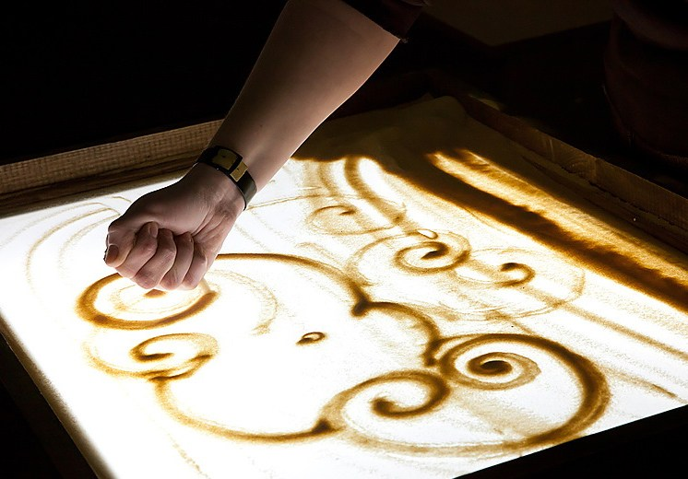
Одним из популярных видов изобразительной деятельности, доступной и интересной дошкольникам и младшим школьникам является рисование песком.
Актуальность данной программы состоит в том, что песочная анимация является новым развивающимся видом творчества, способствующем гармоничному развитию личности.
Значимым преимуществом песочной анимации являются уникальные свойства песка-сыпучесть, мягкость, приятная шершавость, которые действуют на человека завораживающе и ребенок избавляется от негативных эмоций. Рисуя песком, человек входит в легкое медитативное (расслабленное, успокаивающее) состояние, что дает ему возможность по-настоящему отдохнуть.
Песочное рисование очень полезно гиперактивным детям. Занимаясь таким видом рисования, ребенок успокаивается, освобождается от «лишней» энергии, учится лучше понимать себя.
Играя с песком, ребенок учится строить прекрасные песочные «картины», создает различные изображения. А это помогает развитию у ребенка эстетического и художественного восприятия. При этом развивается фантазия, внимание, улучшается координация движений, пространственное восприятие.
Таким образом, песочная анимация-это процесс творчества с постоянной тренировкой воображения, представления, это и релаксация, решение логических задач.

